**水资源利用方案**

**自评星级：★一星级**

**工程名称** 绿动未来

**设计单位** 福建农林大学

**一、项目概况**   
本项目位于福建省福州市闽侯县大唐·书香世家小区，是全国第四届绿色建筑大赛作品之一。项目从实际出发，以人为本，绿色发展，脉动未来。此为“绿动未来”“绿动未来”将本土化、 与现代技术相结合，在本方案中初步尝试了将传统的建筑环境智慧与现代节能生态理念的相结合，我们从原小区的布局出发，用现代手法与起居模式融入到新建筑形体中，以老旧小区为基础改造出了新的建筑模式。 该建筑在全寿命期内，节约资源、保护环境、减少污染、为人们提供健康、适用、高效的使用空间，最大限度地实现人与自然和谐共生的高质量建筑。该项目遵循因地制宜的原则，结合建筑所在地域的气候、环境、资源、经济和文化等特点，对建筑全寿命期内的安全耐久、健康舒适、生活便利、资源节约、环境宜居等性能指标进行综合评价。以单栋建筑或建筑群为评价对象。评价对象落实并深化上位法定规划及相关专项规划提出的绿色发展要求；涉及系统性、整体性的指标，便基于建筑所属工程项目的总体进行改造和评价。“绿动未来”的室内布局十分合理，尽量减少使用合成材料，充分利用阳光，节省能源，为居住者创造一种接近自然的感觉。以人、建筑和自然环境的协调发展为目标，在利用天然条件和人工手段创造良好、健康的居住环境的同时，尽可能地控制和减少对自然环境的使用和破坏，充分体现向大自然的索取和回报之间的平衡。该项目强调室内环境，因为空调界的主流思想是想在内外部环境之间争取一个平衡的关系，而对内部环境，即对健康、舒适及建筑用户的生产效率，表现出不同的需求。“绿动未来”是一个建筑节能综合体，通过太阳能综合利用，各种节能材料、技术及各种手段，以“节流”的方式满足房屋居住者舒适水平和使用功能 “节流”通过被动式建筑设计策略减少住宅建筑的采暖和制冷能耗，以及采用节能灯具和家电以减少照明和其他电力能耗。首先热舒适明显的影响着工作效率。传统的空调系统能够维持室内温度，但是，近几年的研究表明，室内达到绝对舒适，容易引发出“空调病"问题，且消耗大量能源，增加氟里昂对臭氧层的破坏。而绿色建筑要求除保证人体总体热平衡外，应注意各个地区和身体个别部位如头部和足部对温度的特殊要求，并善于应用自然能源。另外，常采用的极大玻璃面建筑在夏季能发生温室效应，而在冬季发生来自冷玻璃面的低温辐射效应。因此，除了冬夏空调设计条件外，要分析当地气候及建筑内部负荷变化对室内环境舒适性的影响。最好每个月每小时的变化对空调负荷及舒适性的影响。同样的，室内光环境直接影响到工作效率和室内气氛。绿色建筑中引进无污染，光色好的日光作为光源是绿色光环境的一部分。但舒适健康的光环境同时应包括易于观看，安全美观的亮度分布，眩光控制和照度均匀控制等，因此应根据不同的时间、地点调节强光从而不影响阳光的高品质。另外，健康舒适的声环境有利于人体身心健康。绿色声环境要求不损伤听力并尽量减少噪声源。这样，设计时通常将产生噪音的设备单独布置在远离使用房间部位，并控制室外噪声级。空气质量的好坏反映了满足人们对环境要求的程度。通常影响空气质量的因素包括空气流动（AIR MOVEMENT)、空气的洁净程度等。如果空气流动不够，人会感到不舒服,流动过快则会影响温度以及洁净度。因此应根据不同的环境调节适当的新风量，控制空气的洁净度、流速使得空气质量达到较优状态。同时对室内空气污染物的有效控制也是室内环境改善的主要途径之一。影响室内空气品质的污染物有成千上万种。绿色建筑认为不仅要使空气中的污染物浓度达到公认的有害浓度指标以下，并且要使处于室内的绝大多数人对室内空气品质指标表示满意。“绿动未来”创造的居住环境,既包括人工环境,也包括自然环境。在进行绿色环境规划时, 不仅重视创造景观,同时重视环境融和生态做到整体绿化。即以整体的观点考虑持续化、自然化。可持续的应用,除了建筑本身外还包括所需的周围自然环境,生活用水的有效(生态)利用,废水处理及还原,所在地的气候条件。绿色环境的地域主义(Bio-Rigionalizm)绿色建筑要考虑如何与所在地的气候特征、经济条件、文化传统观念互相配合,从而成为周围社区不可分离的整体部份。绿色建筑作为一个次级系统依存于一定的地域范围内的自然环境,与绿色房地产都不能脱离生物环境的地域性而独立存在。绿色建筑的实现与每一个地域的独特气候条件、自然资源、现存人类建筑、社会水平及文化环境有关。自然通风自然通风即利用自然能源或者不依靠传统空调设备系统而仍然能维持适宜的室内环境的方式。自然通风最容易满足建筑绿化的要求,它一般都不用外来不可再生资源,而且常常能节省可观量的全年空调负荷而达到节能以及绿化的目的。但要充分利用自然通风必须考虑建筑朝向,间距和布局。例如南向是冬季太阳辐射量最多而夏季日照减少的方向,并且中国大部分地区夏季主导风向为东南向,所以从改善夏季自然通风房间热环境和减少冬季的房间采暖空调负荷来讲,南向是建筑物最好的选择。另外,建筑高度对自然通风也有很大的影响,一般高层建筑对其自身的室内自然通风有利。而在不同高度的房屋组合时,高低建筑错列布置有利于低层建筑的通风,处于高层建筑风景区内的低矮建筑受到高层背风区回旋涡流的作用,室内通风良好。自然通风而且是环境绿化的重要手段,是引进比室温低的室外空气而给人凉爽感觉的一种节能的简易型空调.绿色环境常用的送风方式是地板送风暖通空调方式(Floor Supply HVAC System).“绿动未来”建筑与传统意义的绿色建筑相比，在注重节地、节能、节水、节材、室内环境与健康的基础上，更加关注能源在建筑中的利用效率，通过装配式建筑、模块化设计、智能化家居、生物气候学、绿色环保建材，达到建筑用能的超低限值，实现改造老旧房屋成为绿色建筑的目的。

**二、评价标准**

**2.1 评价标准**

在进行绿色建筑设计前，应充分了解项目所在区域的市政给排水条件、水资

源状况、气候特点等实际情况，遵循城市总体规划，通过全面的分析研究，制定

水资源利用方案，提高水资源循环利用率，减少市政供水量和污水排放量。

根据《福建省绿色建筑设计标准》DBJ13-197-2017 的设计要求：

第 7.1.1 应制定水资源利用方案，统筹利用各种水资源。水资源利用方案

应重点明确节水用水定额、编制用水量计算表。节水率的计算可按照本标准附录

K 执行

**2.2 参考依据** 2

《民用建筑节水设计标准》GB 50555-2010

《建筑与小区雨水控制及利用工程技术规范》GB50400-2016

《全国民用建筑工程设计技术措施（2009 版-给水排水）》（中国建筑标准设

计研究院）

《中国建筑热环境分析专用气象数据集》（中国建筑工业出版社出版）

《城市居民生活用水量标准》GB 50331-2002

地方用水标准及其它相关用水要求。

**2.3 政府节水要求**

在为贯彻国家及地方节水与水资源利用的法律、法规和政策，落实节水措施，

依据现行国家及地方的相关规范标准，并结合地方气候、经济条件，制定《福建

省节约用水管理办法》。《福建省节约用水管理办法》经2015年9月6日福建省人

民政府第46次常务会议通过，2015年9月16日福建省人民政府令第168号公布。该

《办法》分总则、节约用水管理、节约用水措施、监督保障、法律责任、附则6

章34条，自2015年11月1日起施行。

1. **自然气候**

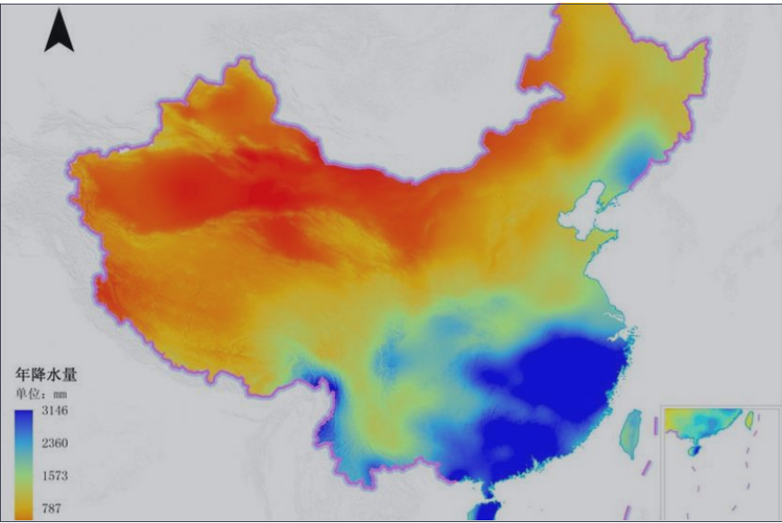

建筑水规划的内容涉及到室内水资源利用、给排水系统、室外雨、污水的排

放以及绿化、景观用水等问题。在进行设计时，结合该区域的给排水、水资源、

气候特点等客观环境状况对水环境进行系统规划，增加水资源循环利用率，减少

市政供水量和污水排放量，因地制宜指定绿色建筑的水资源利用方案。

**3.1 气象资料** 3

福州属中亚热带海洋性季风气候，冬少严寒，夏少酷暑；气候湿润，雨量充

沛；夏季最长，秋季最短；气候资源丰富、气象灾害频繁。由于有 4 个高海拔山

区县，气象要素的地理差异较大。全市年平均气温为 17.5℃、生长期 327.9 天、

无霜期 270.4 天、日照时数 1637.7 小时、降水量 2350 毫米。降水集中两个时段，

即 5—6 月的雨季（前汛期）和 7—9 月的台风季（后汛期）。年平均有 3.5 个台

风影响，暴雨日数年平均 5.7 天， 大暴雨年发生概率全市平均为 80.3%，特大

暴雨多为台风影响造成

**3.2 水资源状况**

境内水系发达，河流密布，较大的河流有 24 条，流域总面积为 1.19 万平方

公里，占全市土地总面积的 88.46%。其中最大的交溪和霍童溪两条水系的干流

及其 10 条较大的支流，控制面积 0.78 万平方公里，占全市流域总面积的 65.5%。

地下水资源约占水资源总量的 14%左右，分布于全市各地，特别是西部、北部和

中部地区。

**3.3 地质条件**

福州处于华南褶皱系闽东火山断拗带，在东南沿海动力变质带的中段。在全

国区划位置上，属闽粤沿海花岗岩丘陵亚区的一部分，地貌形态不一，以台地、4

冲积海积平原为主，地势南高北低。土壤以红壤、风沙土为主。海岸线长 67.7 千

米，岛礁 54 个。中部高，四周低。中间宝盖山海拔 209.6 米，双架山海拔 206.9

米，西部为低丘，南北东部均为由中部低丘逐渐过渡到台地、平原

**四、用水量计算**

**4.1 生活用水量计算**

项目用水定额从项目总体区域用水上考虑，参照《民用建筑节水设计标准》

GB50555、地方用水标准及其它相关用水要求，并结合当地经济状况、气候条件、

用水习惯和区域水专项规划等科学、合理地确定。

用水定额应从项目总体区域用水上考虑，参照《城市居民生活用水量标准》

GB 50331、《建筑给水排水设计标准》GB50015-2019、地方用水标准及其它相关

用水要求，并结合当地经济状况、气候条件、用水习惯和区域水专项规划等科学、

合理地确定。经计算，本项目生活用水量详下表：

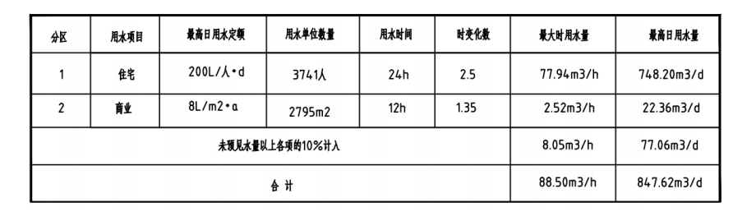

**4.2 节水用水计算**

根据《民用建筑节水设计标准》GB 50555-2010 的规定计算各用水部位的日

平均用水量和全年用水量。

根据《民用建筑节水设计标准》GB 50555-2010，公共建筑的生活用水年节

水用水量按下式计算：



式中：Qga——宿舍、旅馆等公共建筑的生活用水年节水用水量（

m³/a）；

qg——节水用水定额，按表3.1.2的规定选用（L/人•d）或L/单位数•d），

表中未直接给出定额者，可通过人、次/d等进行换算；

ng——使用人数或单位，以年平均值计算

Dg——年用水天数（d/a），根据使用情况确定。

综合考虑当地气候、气象等因素，并结合类比资料，根据《民用建筑节水设

计标准》GB 50555-2010，绿化灌溉用水定额按照暖季型一级养护来选取，取为

0.28 m³/㎡•a，年洒水天数为 365 天，则年灌水量按下式计算：

式中：Q——年灌溉用水量（

m³/a）；

q——绿化年均灌水定额；

F——绿地面积。

未预见用水量及管网漏失水量按上述总量的10%计算。

综上所述，本项目的生活用水节水用水量的具体计算结果汇总于下表：

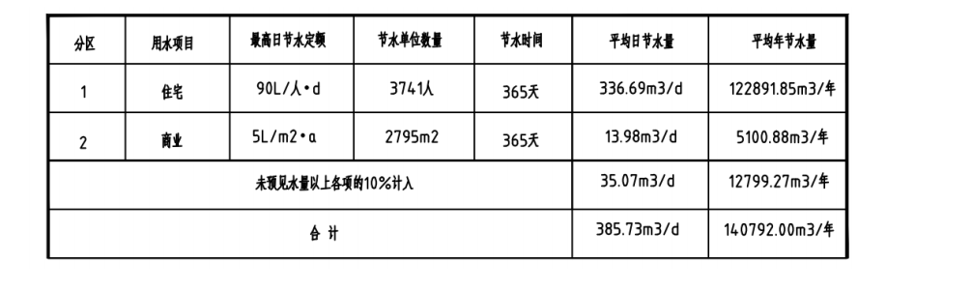**4.3 节水率计算**

参照《绿色建筑评价技术指南》，总节水率通过以下公式进行计算：

=

−

式中：RWR——节水率，%；

Wn——总用水定额值，按照定额标准，根据实际人中或用途估算的建筑用水

总量，m³/a；

Wm——实际市政供水用水总量，按照包含各用水途径测算出的总量，m³/a。

根据节水用水量计算表及生活用水量计算表可计算得本项目的总节水率为：

**五、给排水系统设计**

**5.1 给水系统**

（

1）水源

由厂区周边一条市政道路引入,引入管最低供水压力约为 0.18MPa,市政引

入点国家高程为 6.00m。

（

2）供水方式及分类

供水分区：本项目生活给水共设 4 个分区，1 区采用市政供水，2~4 区采用

变频加压供水。1 区：-1 层~1 层(局部裙房二层)，2 区：2 层~10 层，3 区：11

层~18 层，4 区：19 层~26 层，接入点压力详见各栋楼给水系统图。

**5.2 热水系统**

无

**5.3 排水系统**

1. 本项目采用污废水合流排水系统，室内±0.000 以上污水重力自流排入室外

污水检查井；地下室污水经潜水排污泵提升直接排入室外污水管道系统。污废水

经过室外污水管道收集之后，由化粪池初级处理后进入地块污水干管,最终排入

市政污水管道系统。

2. 一类高层住宅卫生间排水设专用通气立管排水系统二类高层住宅及裙房部

分设伸顶通气管排水系统，阳台及厨房均采用伸顶通气排水系统。

3. 屋面雨水采用重力流排水系统,设计重现期内屋面雨水由 87 型雨水斗或侧

入式雨水斗收集经雨水管道排至室外雨水管网。超设计重现期部分雨水通过屋面

溢流口溢流至室外地面。

4. 地下室冲洗、消防排水采用潜水泵提升排至室外雨水管网。

5. 空调冷凝水间接排放，由冷凝水管收集排至室外雨水沟或雨水口。

**5.4 节水洁具**

本工程节水器具由用户自理，但生活用水设备器具及构配件应选用节水型生

活用水器具，节水器具应满足现行标准《节水型生活用水器具》CJ/T164-2014 及

《节水型产品通用技术条件》GB/T18870 的要求。

各类卫生器具的参数如下：

